Ульяновский государственный университет
Институт медицины, экологии и физической культуры
Кафедра физиологии и патофизиологии

Л.В. Полуднякова, Т.П. Генинг

ФИЗИОЛОГИЯ ПИЩЕВАРЕНИЯ. Часть III.
МОТОРНАЯ ФУНКЦИЯ ЖЕЛУДОЧНО-КИШЕЧНОГО ТРАКТА И ЕЕ РЕГУЛЯЦИЯ. ВСАСЫВАНИЕ.

Учебно-методическое пособие к практическим занятиям по нормальной физиологии человека

Ульяновск
2012

Л.В. Полуднякова, Т.П. Генинг
Физиология пищеварения. Часть III. Моторная функция желудочно-кишечного тракта. Всасывание: Учебно-методическое пособие к практическим занятиям по нормальной физиологии человека. – Ульяновск: УлГУ, 2012. – 32 с.

В учебно-методическом пособии представлен теоретический материал о моторной и всасывательной функциях желудочно-кишечного тракта и их регуляции. В пособие включено описание лабораторных работ.

Для студентов 2 курса медицинского факультета.

Рецензент:

профессор кафедры факультетской терапии, д.м.н. О.Л. Арямкина

Содержание

- Двигательная активность желудка и эвакуация его содержимого……4
  - Типы и динамика моторики желудка……………………………………..4
  - Регуляция сократительной деятельности желудка………………………5
  - Эвакуация содержимого желудка в двенадцатиперстную кишку………6
2. Моторная деятельность тонкого кишечника и ее регуляция…………..8
2.1. Типы сокращений тонкой кишки………………………………………….8
2.2. Регуляция моторики тонкой кишки…………………………………...…10
2.3. Эвакуация кишечного химуса в толстую кишку………………………..12
3. Моторная функция толстой кишки……………………………………….13
3.1. Типы моторики……………………………………………..……………..13
3.2. Регуляция моторики толстой кишки…………………………………….14
3.3. Дефекация…………………………………………………………………..14
4. Всасывание…………………………………………………………………...16
4.1. Виды и механизм всасывания веществ через мембраны……………….16
4.2. Всасывание в различных отделах пищеварительного тракта………….18
4.3. Всасывание воды и минеральных веществ……………………………..19
4.4. Всасывание продуктов гидролиза белков, жиров и углеводов………..21
Лабораторные работы…………………………………………………………26
Список литературы…………………………………………………………….32

- Двигательная активность желудка и эвакуация его
содержимого

  - Типы и динамика моторики желудка
Стенка дна желудка состоит из трех слоев: наружного слоя продольных мышц, среднего слоя циркулярных мышц и внутреннего слоя косых мышц. Во время приема пищи и первое время после него желудок расслабляется или очень слабо сокращается (пищевая рецептивная релаксация желудка). Релаксация желудка способствует депонированию в нем пищи и его секреции. Через 5 - 30 мин после завершения приема пищи происходит усиление моторики желудка. Вначале автоматическое возбуждение миоцитов возникает в водителе ритма, который располагается в области кардии, откуда волна перистальтического сокращения распространяется в дистальном направлении - на тело желудка, его антральную часть и пилорический сфинктер. Второй водитель ритма локализован в пилорической части желудка. За 1 мин возникает около трех волн. Скорость распространения перистальтической волны по мере ее приближения к пилорическому отделу желудка возрастает с 1 до 3-4 см/с. Волна перистальтики представляет собой сокращение участков (полос) циркулярного слоя мышц по всей окружности желудка. После сокращения участка циркулярных мышц происходит их расслабление, а волна сокращения переходит на другой участок. Перистальтические волны смещают в дистальном направлении слои химуса, прилежащие к слизистой оболочке желудка, в наибольшей степени обработанные желудочным соком.
На фоне перистальтических волн возникают сильные и продолжительные сокращения (тонические волны), которые смещают химус из фундального отдела в пилорический. По мере накопления содержимого желудка в пилорическом отделе возникают сильные систолические сокращения его мускулатуры. Они создают значительное возрастание давления химуса в желудке, что при открытом пилорическом сфинктере вызывает эвакуацию порции желудочного содержимого в двенадцатиперстную кишку.
При баллонной гастрографии регистрируются три типа сокращений желудка:
- однофазные волны низкой амплитуды (от 1 - 2 до 5 - 10 мм рт.ст.) и длительности (5 - 20 с);
- однофазные большой амплитуды (40 - 80 мм рт.ст.) и длительности (12-60 с);
- сложные волны на фоне меняющегося исходного давления.
Волны первого и второго типов имеют перистальтический характер, поддерживают исходный тонус желудка, смешивают пищу с желудочным соком в непосредственной близости к слизистой оболочке желудка. В центральной части желудка содержимое не перемешивается, поэтому пища, принятая в разное время, располагается в желудке слоями (стратификация). Волны третьего типа характерны для пилорической части желудка, носят пропульсивный характер и участвуют в эвакуации содержимого в двенадцатиперстную кишку.
При регистрации внутрижелудочного давления методом открытых катетеров выявляются сокращения желудка двух типов: фазовые (А) и тонические (В). Первые кратковременные, перистальтические, с частотой около 3 в 1 мин, вторые – длительные - до 2 мин и большей частоты (до 6-7 в 1 мин). Волны А делят на два вида: первые имеют амплитуду 1-15 мм рт.ст., вторые - 15-30 мм рт.ст. Тонические волны могут сочетаться и не сочетаться с фазовыми. Волны В более выражены в пилорической части.
  - Регуляция сократительной деятельности желудка
Регулирующие влияния на мускулатуру желудка передаются из вегетативных центров по блуждающему и чревному нервам. Возбуждение холинергических волокон блуждающего нерва за счет выделения в его окончаниях ацетилхолина усиливает моторику желудка, что выражается в увеличении силы и частоты перистальтических волн, а также скорости их распространения. Если через парасимпатические волокна блуждающего нерва возбуждаются тормозные нейроны интрамуральных ганглиев, то наблюдается эффект релаксации мышц желудка и расслабления пилорического сфинктера. Это является следствием выделения в окончаниях аксонов этих нейронов тормозных медиаторов (ВИП и АТФ).
При возбуждении симпатических (адренергических) волокон чревного нерва наступает торможение мускулатуры желудка (уменьшение силы и частоты сокращений, уменьшение скорости их распространения), но активация а- и β-адренорецепторов постсинаптических мембран миоцитов пилорического сфинктера вызывает повышение его тонуса.
Координация парасимпатических и симпатических влияний осуществляется благодаря взаимодействию надсегментарных вегетативных центров гипоталамуса и корковых представительств пищевого центра. При электростимуляции ядер передних и средних отделов гипоталамуса через вживленные электроды (в опытах на животных), как правило, возникает эффект стимуляции моторики желудка, а при раздражении задних - торможение его двигательной активности.
Гастроинтестинальные гормоны имеют огромное значение в регуляции моторики желудка. Ее усиливают гастрин, мотилин, серотонин, инсулин; тормозят - секретин, холецистокинин, глюкагон, вазоинтестинальный пептид и др. Механизм их влияния на моторику либо прямой, либо опосредованный через интрамуральные нейроны на мышечные пучки и миоциты или через изменение секреции желудка.
Моторика желудка зависит от его кровоснабжения и сама влияет на него, изменяя сопротивление кровотоку при сокращениях желудка и в связи с колебаниями внутрижелудочного давления.
  - Эвакуация содержимого желудка в двенадцатиперстную кишку
Желудочное содержимое переходит в двенадцатиперстную кишку порциями. Этот процесс осуществляется благодаря согласованной деятельности мускулатуры антрального отдела желудка, пилорического сфинктера и двенадцатиперстной кишки. Время полной эвакуации смешанной пищи из желудка здорового взрослого человека составляет 6-10 ч. Скорость эвакуации пищи из желудка зависит от ряда условий. Чем больше давление в желудке превышает давление в двенадцатиперстной кишке и чем ниже тонус мышечных волокон пилорического сфинктера, тем больше скорость эвакуации. Градиент давлений достигает 20 - 30 см водн. ст.
Жидкая часть желудочного содержимого начинает поступать в кишку вскоре после приема пищи. Скорость перехода кашицеобразного химуса из желудка постепенно замедляется. Твердые компоненты пищи задерживаются в желудке до их измельчения до частичек размером в 2 - 3 мм. Если человеком была принята средняя по объему порция смешанной пищи, то она задерживается в желудке на 3,5 - 4,5 ч.
С возрастанием объема принятой пищи продолжительность эвакуации возрастает. Так, удвоение объема твердой углеводной пищи удлиняет процесс эвакуации на 17 %, а белково-жировой - на 43 %. При прочих равных условиях пища, богатая углеводами, эвакуируется быстрее, а жирами - с наименьшей скоростью.
Высокое осмотическое давление желудочного содержимого замедляет процесс его эвакуации. Важным регулятором сократительной активности пилорического сфинктера является рН эвакуируемых порций желудочного содержимого. Раздражение кислым химусом хеморецепторов слизистой оболочки пилорического отдела рефлекторно способствует открытию сфинктера и переходу порции химуса в двенадцатиперстную кишку. Раздражение HCl хеморецепторов кишки вызывает рефлекторное торможение мускулатуры желудка (энтерогастральный рефлекс) и сокращение пилорического сфинктера. Такую же направленность имеет рефлекс с механорецепторов двенадцатиперстной кишки. По мере ощелачивания поступившей в кишку порции желудочного содержимого, описанные рефлекторные реакции с хеморецепторов слизистой оболочки кишки прекращаются и создаются условия для эвакуации из пилорического отдела желудка другой порции химуса. Рефлекторная дуга этих рефлексов замыкается как в центрах мозга, так и на периферии (в экстраорганных и интраорганных ганглиях).
Рефлекторная регуляция эвакуаторной функции подкрепляется гуморальными факторами. Так, выделяющиеся эндокринными клетками кишки под влиянием соляной кислоты секретин и холецистокинин тормозят моторику желудка и эвакуацию. Другие гастроинтестинальные гормоны (энкефалины и ГИП) тормозят моторику желудка и эвакуаторную функцию.
- Моторная деятельность тонкого кишечника
и ее регуляция
  - Типы сокращений тонкой кишки
Моторика тонкой кишки должна обеспечить:
- перемешивание содержимого;
- продвижение химуса со скоростью, которая необходима для экспозиции его на поверхности слизистой оболочки для осуществления процессов переваривания и всасывания;
- перемешивание остатков пищевого химуса в толстый кишечник;
- соучастие моторики в предотвращении миграции микрофлоры толстого кишечника в проксимальном направлении.
Следовательно, все основные функции тонкой кишки тесно связаны с ее двигательной активностью.
Движение тонкой кишки происходит в результате координированных сокращений продольного и циркулярного слоев гладких мышц. Принято различать несколько типов сокращений тонкой кишки: ритмическая сегментация, маятникообразные, перистальтические (очень медленные, медленные, быстрые, стремительные), антиперистальтические и тонические. Первые два типа относятся к ритмическим, или сегментирующим, сокращениям.

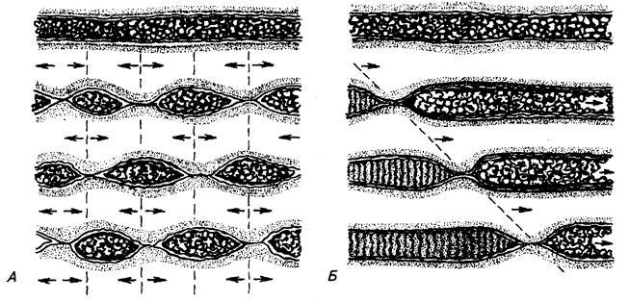
Рис. 1. Моторика тонкого кишечника: А - ритмическая сегментация; Б - перистальтические движения
Ритмическая сегментация (Рис. 1) представляет собой сокращение пучков циркулярных мышц, которые вызывают в разных участках кишки глубокие перетяжки шириной 1-2 см. При этом содержимое кишки делится на части. Следующим сокращением образуется новый сегмент кишки, содержимое которого состоит из химуса двух половин бывших сегментов. Чередование сокращённых и расслабленных участков осуществляется 8-10 раз в 1 мин. Данными сокращениями достигаются перемешивание химуса и повышение давления в каждом сегменте.
Маятникообразные сокращения обеспечиваются продольными мышцами и участием в сокращении циркулярных мышц. При этом происходят перемещение химуса вперед - назад и слабое поступательное движение его в каудальном направлении. В верхних отделах тонкой кишки человека частота ритмических сокращений составляет 9-12, в нижних – 6-8 в минуту. Маятникообразные сокращения в одном и том же участке кишки чередуются с ритмической сегментацией.
Перистальтическая волна, состоящая из перехвата и расширения тонкой кишки (Рис. 1), продвигает химус в каудальном направлении. Одновременно вдоль кишки продвигается несколько перистальтических волн. Перистальтическая волна продвигается по кишке со скоростью 0,1-0,3 см/с. Слабые перистальтические волны перемещают только пристеночные слои химуса. В конце пищеварительного периода возникают сильные перистальтические сокращения, которые распространяются вдоль всей тонкой кишки. Они освобождают ее от химуса, который через илиоцекальный сфинктер переходит в слепую кишку. Скорость распространения таких волн возрастает в каудальном направлении и достигает в подвздошной кишке 7- 21 см/с. Такая перистальтика называется пропульсивной.
При антиперистальтических сокращениях волна движется в обратном (оральном) направлении. В норме тонкая кишка, как и желудок, антиперистальтически не сокращаются (это характерно для рвоты).
Тонические сокращения могут иметь локальный характер или перемещаться с очень малой скоростью. Тонические сокращения суживают просвет кишки на большом ее протяжении. Тонические сокращения характерны также для гладкомышечных волокон сфинктеров.
Исходное (базальное) давление в полости тонкой кишки составляет 5-14 см вод. ст. Монофазные волны повышают внутрикишечное давление в течение 8 с до 30-90 см вод. ст. Медленный компонент сокращений длится от 1 до нескольких минут и повышает давление не столь значительно. Другие виды моторики кишки совершаются на фоне тонических сокращений.
Кроме того, в кишечнике существует двигательная активность меньшего масштаба - сокращения ворсинок. Оно способствует перемешиванию пищи, улучшению всасывания, а также опорожнению центрального лимфатического протока. Движение ворсинок регулируется подслизистым нервным сплетением. Под влиянием кислого химуса в слизистой кишечника появляется гормон - вилликинин, усиливающий движение ворсинок.

  - Регуляция моторики тонкой кишки
Регуляция моторики тонкой кишки обеспечивается миогенными механизмами, нервными интрамуральными влияниями на миоциты, центральной нервной системой, гормонами энтерального и неэнтерального происхождения. В основе миогенного механизма регуляции моторики кишки лежит способность миоцитов реагировать сокращением на растяжение. Так, при сокращении продольных мышечных пучков происходит растяжение циркулярных мышечных волокон, которые реагируют на механическое воздействие сокращением. Возбуждение с одного миоцита на другой легко передается с помощью нексусов. Благодаря этому механизму распространения возбуждения на частоту генерации «спонтанных» медленных волн и потенциалов действия миоцитов оказывает влияние электрическая активность мышечных волокон водителей ритма. В кишечнике одна пейсмекерная зона локализуется в двенадцатиперстной кишке в области впадения желчного и панкреатического протоков, другая - в подвздошной кишке.
Организованная фазная сократительная деятельность стенки кишки реализуется нейронами энтеральной нервной системы. Энтеральная нервная система представляет собой комплекс связанных между собой микроганглионарных образований, располагающихся интрамурально, в толще стенок желудочно-кишечного тракта. Она является частью метасимпатической нервной системы и анатомически представлена рядом нервных сплетений, из которых наибольшее значение в регуляции моторики кишечника имеют межмышечное (миэнтеральное, Ауэрбаха) и подслизистое (Мейсснера) сплетения. В их составе имеются чувствительные (сенсорные), эффекторные и вставочные нейроны являющиеся структурной основой местных рефлексов.
Внешняя иннервация играет в регуляции моторики тонкого кишечника второстепенную роль. Симпатические нервные волокна, выходящие из сегментов Т9-10 спинного мозга и из синапсов чревного и брыжеечного ганглиев, угнетают двигательную активность тонкого кишечника, а парасимпатическая система (блуждающий нерв) стимулирует ее.
Электростимуляция передних и средних ядер гипоталамуса, сигмовидной извилины коры больших полушарий усиливает моторику кишки, а раздражение задних ядер гипоталамуса и орбитальной извилины коры - тормозит. Электростимуляция переднего отдела поясной извилины и миндалевидного комплекса в зависимости от функционального состояния тонкой кишки либо активирует, либо тормозит ее моторику.
Движения кишечника в состоянии натощак отличаются от таковых в пищеварительной фазе. У голодного человека преобладает направленный пропульсивный характер миоэлектрического двигательного комплекса. Прием пищи прерывает двигательную активность, а затем ее усиливает. В дальнейшем она определяется физическими и химическими свойствами химуса: грубая, богатая неперевариваемыми в тонкой кишке пищевыми волокнами и жирами пища ее усиливает. Местными раздражителями, усиливающими моторику кишки, являются продукты переваривания питательных веществ, особенно жиры, кислоты, щелочи, соли (в концентрированных растворах).
Большое значение для моторики тонкой кишки имеют рефлексы с различных отделов пищеварительного тракта. В целом моторная деятельность любого участка тонкой кишки есть суммарный результат местных, удаленных влияний в пределах пищеварительного тракта (преимущественно возбуждающих влияний с проксимальных и тормозных — с дистальных его отделов относительно раздражаемого участка) и влияний с других систем организма.
Гуморальная регуляция. Серотонин, гистамин, гастрин, мотилин, ХЦК, вещество Р, вазопрессин, окситоцин, брадикинин и др., действуя на миоциты или энтеральные нейроны, усиливают, а секретин, ВИП, ГИП и др. тормозят моторику тонкой кишки.
  - Эвакуация кишечного химуса в толстую кишку
При средней скорости перемещения 1-4 см/мин пища достигает слепой кишки за 2-4 ч. Тонкий кишечник заканчивается илеоцекальным сфинктером - участком длиной около 4 см, который «укреплён» еще двумя полулунными складками, образующими илеоцекальный клапан. Эти образования контролируют эвакуацию пищи в толстый кишечник, а также предотвращают забрасывание содержимого толстой кишки в тонкую (барьер для попадания бактерий).
При отсутствии пищеварительной деятельности желудочно-кишечного тракта сфинктер находится в состоянии тонического напряжения и перекрывает выход из тощей кишки. Через 1-4 мин после приема пищи сфинктер начинает ритмически сокращаться и расслабляться. Раскрытие сфинктера происходит рефлекторно: перистальтическая волна тонкой кишки повышает давление в ней и расслабляет илеоцекальный сфинктер и обычно - сфинктер привратника (бисфинктерный рефлекс). За 1 мин в слепую кишку переходит около 15 мл химуса.
На продолжительность эвакуации пищи влияет ее состав. В зависимости от состава пищи скорость ее перемещения уменьшается в ряду: углеводы, белки, жиры.
- Моторная функция толстой кишки
  - Типы моторики
Продвижение остатка пищи в толстом кишечнике происходит относительно медленно: если химус проходит весь ЖКТ за 2-3 суток, то основное время (1,5-2 суток) приходится на толстый кишечник. Двигательная активность толстого кишечника имеет особенности, которые обеспечивают накопление химуса, его сгущение за счет всасывания воды, формирование каловых масс и их удаление из организма во время дефекации.
Наружный продольный слой мышц толстого кишечника располагается в виде полос и находится в постоянном тонусе. При этом сокращение отдельных участков циркулярного мышечного слоя образует складки и вздутия (гаустры). Волны гаустрации медленно прокатываются по толстому кишечнику. Для толстой кишки характерны сокращения нескольких типов: малые и большие маятникообразные, перистальтические и антиперистальтические, пропульсивные. Первые четыре типа сокращений обеспечивают перемешивание содержимого кишки и повышение давления в ее полости, что способствует сгущению содержимого путем всасывания воды. Сильные пропульсивные сокращения возникают 3 - 4 раза в сутки и продвигают кишечное содержимое в дистальном направлении.
  - Регуляция моторики толстой кишки
В основе моторики толстой кишки, как и тонкой, лежит способность мембраны гладкомышечных элементов к спонтанной деполяризации. Характер же сокращений и их координация зависят от влияний эфферентных нейронов интраорганной нервной системы и вегетативного отдела ЦНС.
Местные рефлексы при раздражении механорецепторов толстой кишки усиливают ее моторику; раздражение же механорецепторов только прямой кишки приводит к торможению двигательной активности толстой и тонкой кишки, предотвращая ее переполнение каловыми массами. Торможение миогенной активности миоцитов толстой кишки через интраорганную нервную систему реализуется с помощью тормозных медиаторов (ВИП и АТФ).
Стимуляция парасимпатических нервов (блуждающего и тазового) увеличивает частоту и амплитуду сокращений мышц толстой кишки, а раздражение симпатических нервных волокон, проходящих в составе чревных нервов, оказывает противоположный эффект.
Рефлекторные влияния, реализуемые через экстраорганные нервы, суммируются с гуморальными. Так, гастрин, ХЦК и кортизон стимулируют моторику толстой кишки, а адреналин, серотонин, секретин и глюкагон - тормозят.
  - Дефекация
В сутки образуется 100-200 г кала, состоящего на 75-80% из воды. Сухой остаток содержит целлюлозу и другие непереваренные вещества, 10-30% бактерий, 10-15% неорганических веществ, около 5% жира, слизи, слущенного эпителия. Цвет каловых масс обусловлен продуктами разложения желчных пигментов, а запах - H₂S, органическими кислотами, индолом и скатолом.
Раздражение рецепторов прямой кишки вызывает позыв к дефекации, когда давление повышается до 40-50 мм вод. ст. Возникает дефекация благодаря моторной деятельности прямой кишки и ее двух сфинктеров - внутреннего гладкомышечного и наружного, образованного поперечно-полосатой мышцей. Как внутренний, так и наружный сфинктеры вне акта дефекации находятся в состоянии тонического сокращения, что препятствует выпадению каловых масс.
Рефлекторная дуга акта дефекации начинается от рецепторов прямой кишки (Рис. 2), идет по срамным и тазовым нервам к крестцовому отделу спинного мозга в центр дефекации (на уровне III—IV поясничных и крестцовых сегментов). Эфферентные импульсы по парасимпатическому нерву поступают к внутреннему анальному сфинктеру.
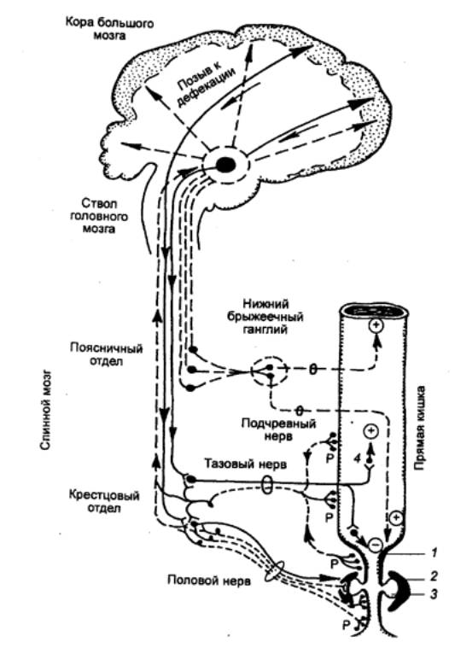
Рис. 2. Афферентные и эфферентные пути спинального рефлекса дефекации.
В свою очередь, расслабление внутреннего сфинктера может запустить рефлексы усиления перистальтики прямой кишки, расслабления наружного сфинктера, сокращения мышц брюшной стенки и диафрагмы. Все это ведет к уменьшению объема брюшной полости и повышению внутрибрюшного давления (до 220 см водн. ст.).
Участие скелетных мышц в акте дефекации обеспечивает возможность сознательного влияния на процесс дефекации (этот рефлекс устанавливается в течение первого года жизни). Произвольный акт дефекации осуществляется при участии центров продолговатого мозга, гипоталамуса и коры больших полушарий.
Дефекация оказывает рефлекторные влияния на различные органы и системы. Так, во время дефекации систолическое артериальное давление повышается примерно на 60 мм рт. ст., а диастолическое - на 20 мм рт. ст., пульс учащается на 20 ударов в минуту. Это обусловлено сокращением большой мышечной массы и задержкой дыхания при натуживании. В норме у 70 % здоровых людей акт дефекации совершается 1 раз в сутки, у 30 % — 2 раза и чаще.

- Всасывание
Всасывание - процесс транспорта питательных веществ из желудочно-кишечного тракта во внутреннюю среду организма - в кровь и лимфу.
4.1. Виды и механизм всасывания веществ через мембраны
Всасывание макромолекул.
Различные вещества всасываются посредством разных механизмов. Транспорт макромолекул и их агрегатов осуществляется путем эндоцитоза (фагоцитоза и пиноцитоза). С эндоцитозом связано внутриклеточное пищеварение. Ряд веществ попадает в клетку путем эндоцитоза, транспортируется в везикуле через клетку и выделяется из нее в межклеточное пространство путем экзоцитоза. Такой транспорт веществ назван трансцитозом. Он не имеет существенного значения во всасывании нутриентов, но важен в переносе веществ иммунной защиты, витаминов и ферментов из кишечника в кровь. Некоторое количество веществ может транспортироваться по межклеточным пространствам – это персорбция. Посредством персорбции переносится некоторое количество воды и электролитов и меньшее количество других веществ, в том числе белков (антител, аллергенов, ферментов и др.) и даже бактерий.
Всасывание микромолекул.
Всасывание микромолекул - основных продуктов гидролиза питательных веществ в желудочно-кишечном тракте, а также электролитов осуществляется тремя видами транспорта: пассивным, облегченной диффузией и активным. Пассивный транспорт включает в себя диффузию, осмос и фильтрацию.
Движущей силой диффузии частиц растворенного вещества является их концентрационный градиент. При осмосе, являющемся разновидностью диффузионного переноса, происходит перемещение в соответствии с концентрационным градиентом частиц растворителя. Процесс фильтрации заключается в переносе раствора через пористую мембрану под действием гидростатического давления. Облегченная диффузия осуществляется с помощью особых мембранных переносчиков и не требует затраты энергии.
Активный транспорт - перенос веществ через мембраны против электрохимического или концентрационного градиента с затратой энергии и при участии специальных транспортных систем: мембранных транспортных каналов, мобильных переносчиков, конформационных переносчиков.
Эти механизмы переносят один или несколько, но ограниченное число типов веществ. Часто транспорт веществ сопряжен с перемещением другого вещества, движение которого по градиенту концентрации служит источником энергии для сопрягаемого транспорта. В такой роли используются ионные градиенты, особенно градиент Na⁺.
В тонкой кишке Na⁺-зависимым является всасывание глюкозы, галактозы, свободных аминокислот, дипептидов и трипептидов, солей желчных кислот, билирубина и ряда других веществ. Эти незаряженные вещества переносятся в клетку вместе с ионами Na⁺ общими переносчиками. Таким образом, активный транспорт Na ⁺ через базолатеральную область мембраны косвенным путем обеспечивает энергией процесс всасывания органических веществ. В тонкой кишке существует и Na⁺-независимый транспорт многих мономеров нутриентов.
Активный транспорт. Переносчики в клетках связаны с деятельностью ионных насосов, которые используют энергию АТФ с помощью нескольких транспортных АТФаз. Наиболее важной в процессах всасывания является Na⁺, К⁺-АТФаза. Она обеспечивает градиент Na⁺ и К⁺ между вне- и внутриклеточными жидкостями и, следовательно, участвует в обеспечении энергией Na⁺-зависимого транспорта.

4.2. Всасывание в различных отделах пищеварительного
тракта
Всасывание в полости рта. В полости рта пища не расщепляется до мономеров и находится кратковременно, поэтому всасывание здесь ничтожно мало. Однако некоторые лекарственные средства всасываются достаточно быстро, что делает возможным их применение под язык (сублингвально).
Всасывание в желудке бывает незначительным; в больших количествах всасываются лишь некоторые аминокислоты, глюкоза, вода и растворенные в ней минеральные соли. Хорошо всасываются растворы этилового спирта (алкоголь).
Всасывание в тонкой кишке. Основное всасывание питательных веществ, воды, электролитов происходит в тонкой кишке и сопряжено с гидролизом питательных веществ.
Всасывание в толстой кишке. Здесь всасывается незначительное количество питательных веществ, так как при нормальном пищеварении большая их часть уже всосалась в тонкой кишке. Вместе с тем в толстой кишке интенсивно всасывается вода и лишь в небольшом количестве - глюкоза, аминокислоты и некоторые другие вещества. На этом основано применение так называемых питательных клизм, т.е. введение легкоусвояемых питательных веществ в прямую кишку.

4.3. Всасывание воды и минеральных веществ
Вода поступает в желудочно-кишечный тракт в составе пищи и выпиваемых жидкостей (2-2,5 л), секретов пищеварительных желез (6-7 л), выводится же с калом в сутки 100-150 мл воды. Все остальное количество воды всасывается из пищеварительного тракта в кровь, небольшое количество - в лимфу. Всасывание воды начинается в желудке, но наиболее интенсивно оно происходит в тонкой и особенно толстой кишке - за сутки около 8 л. Движение воды через слизистую всегда сопряжено с переносом растворенных в ней веществ - несущих и не несущих заряда.
Всасывание некоторого количества воды происходит по осмотическому градиенту, но возможно и при отсутствии разности осмотического давления. Основное количество воды всасывается из изотонических растворов кишечного химуса, так как в кишечнике гипер- и гипотонические растворы достаточно быстро концентрируются или разводятся. Абсорбция воды из изотонических и гипертонических растворов требует затраты энергии. Вода следует за осмотически активными молекулами и ионами. К их числу относятся ионы минеральных солей, молекул моносахаридов, аминокислот и олигопептидов. Наиболее интенсивное всасывание натрия и воды в кишке происходит при рН 6,8 (при рН 3,0 всасывание воды прекращается).
Всасывание воды регулируется гормонами желез внутренней секреции. Адренокортикотропный гормон усиливает всасывание воды и хлоридов, не влияя на всасывание глюкозы; тироксин повышает всасывание воды, глюкозы и липидов. Некоторые гастроинтестинальные гормоны: гастрин, секретин, холецистокинин, вазоинтестинальный полипептид, бомбезин, серотонин - снижают всасывание воды.
Всасывание ионов натрия. За сутки в желудочно-кишечном тракте всасывается более 1 моля хлорида натрия. В желудке человека натрий почти не всасывается, но этот процесс интенсивно осуществляется в толстой и подвздошной кишке. В тощей кишке его интенсивность значительно меньше. Ионы натрия переносятся из полости тонкой кишки в кровь через кишечные эпителиоциты и по межклеточным каналам. Поступление Na⁺ в эпителиоцит происходит по электрохимическому градиенту пассивным путем. Имеется также система транспорта Na⁺, сопряженная с транспортом сахаров и аминокислот, возможно, с Сl⁻ и НСОз⁻. Ионы натрия из эпителиоцитов через их базолатеральные мембраны активно транспортируются в межклеточную жидкость, кровь и лимфу. Интенсивность всасывания натрия зависит от рН кишечного содержимого, гидратации организма и содержания в нем этого элемента. Транспорт Na⁺ по межклеточным каналам совершается пассивно по градиенту концентрации.
В различных отделах кишечника транспорт Na⁺ имеет особенности. В толстой кишке его всасывание не зависит от наличия сахаров и аминокислот, а в тонкой кишке - зависит от этих веществ. В тонкой кишке перенос Na⁺ и Сl⁻ сопряжен, в толстой кишке идет обмен всасывающегося Na⁺ на К⁺. При снижении содержания в организме натрия его всасывание кишечником резко увеличивается. Усиление всасывания натрия происходит под влиянием гормонов гипофиза и надпочечников, угнетение - под влиянием гастрина, секретина и холецистокинина.
Всасывание ионов калия. Ионы калия всасываются в основном в тонкой кишке преимущественно за счет пассивного транспорта по градиенту концентрации, поскольку концентрация ионов К ⁺ в клетке равна 14 мМ, а в плазме - 4 мМ. В процессе всасывания К⁺ роль активного транспорта мала, и он, по-видимому, сопряжен с транспортом Na⁺ в базолатеральных мембранах эпителиоцитов.
Всасывание ионов хлора происходит в желудке, наиболее активно - в подвздошной кишке по типу активного и пассивного транспорта. Пассивный транспорт Сl⁻ сопряжен с транспортом Na⁺. Активный транспорт Сl⁻ осуществляется через апикальные мембраны, он сопряжен с транспортом Na⁺ или обменом Сl⁻ на НСОз⁻.
Всасывание ионов Са²⁺ осуществляет специальная транспортная система, которая включает Са²⁺-связывающий белок щеточной каймы энтероцита и кальциевый насос базолатеральной части мембраны. Этим и объясняется относительно высокая скорость всасывания Са²⁺ (в сравнении с другими двухвалентными ионами). При значительной концентрации Са²⁺ в химусе объем его всасывания возрастает за счет механизма диффузии. Всасывание Са²⁺ усиливается под влиянием паратгормона, витамина D и желчных кислот.
Всасывание Fe²⁺ осуществляется с участием переносчика. В энтероците Fe²⁺ вступает в соединение с апоферритином, образуя ферритин. В составе ферритина железо и используется в организме.
Марганец в основном всасывается в двенадцатиперстной и тощей кишках путем облегченной диффузии. Магний также наиболее интенсивно всасывается в верхних отделах тонкого кишечника путем активного транспорта при низких концентрациях катиона в химусе, и путем простой диффузии - при его высоких концентрациях. В верхнем отделе тонкого кишечника всасывается и цинк по градиенту концентрации. Медь всасывается преимущественно в желудке и верхних отделах тонкого кишечника в основном по механизму пассивного транспорта и незначительная часть - активным путем вместе с аминокислотами в виде комплексов.

4.4. Всасывание продуктов гидролиза белков, жиров
и углеводов
Всасывание белков, пептидов и аминокислот (Рис. 3). Примерно 50-60% белков пищи всасывается в двенадцатиперстной кишке и около 30%-по мере прохождения химуса до подвздошной кишки, т.е. 80-90% экзогенных и эндогенных белков всасывается в тонком кишечнике. Только около 10% белков достигает толстого кишечника, где они расщепляются под действием бактерий.
Интактные молекулы белка поглощаются в очень небольшом количестве путем пиноцитоза. Всасывание по этому пути не имеет значения для усвоения белков, но может играть важную роль в связи с иммунореактивностью, приводя к сенсибилизации и аллергии. Пептиды всасываются в виде ди- и трипептидов путем пассивного переноса или активного транспорта с участием переносчиков.
Поглощение аминокислот происходит с помощью четырех основных групп транспортных систем: для нейтральных, двухосновных и дикарбоновых аминокислот и для иминокислот. К дополнительной группе относится система для глицина. Системы первых трех групп осуществляют перенос по механизму сопряжения с транспортом Na ⁺ . При этом всасывание кислых дикарбоновых аминокислот происходит как пассивный процесс, хотя и с участием переносчиков.
Всасывание различных аминокислот происходит с неодинаковой скоростью в различных отделах тонкой кишки. Быстрее других всасываются аргинин, метионин, лейцин, медленнее - фенил аланин, цистеин, тирозин и еще медленнее - аланин, серии, глутаминовая кислота; L-формы аминокислот всасываются интенсивнее, чем D-формы.
Между всасыванием различных аминокислот имеются сложные взаимоотношения, в результате чего одни аминокислоты могут ускорять и замедлять всасывание других аминокислот. Всосавшиеся в кровь аминокислоты попадают по системе воротной вены в печень. Здесь они подвергаются различным превращениям: значительная часть их используется для синтеза собственных белков организма.

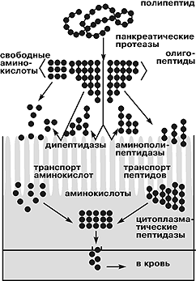
Рис. 3. Схема переваривания и всасывания белков.
Переваривание и всасывание нуклеопротеинов. Нуклеопротеины гидролизуются и всасываются так же, как другие белки. Нуклеиновые кислоты-ДНК и РНК-гидролизуются специальными панкреатическими ферментами - дезоксирибонуклеазой и рибонуклеазой и расщепляются в щеточной каемке фосфодиэстеразами и нуклеотидазами до нуклеотидов. Нуклеотиды транспортируются в энтероциты при участии специальных механизмов.
Всасывание моносахаридов.
Углеводы всасываются в виде моносахаридов, главные из которых - глюкоза, фруктоза и лактоза, в основном в тонкой кишке. Наиболее активно всасываются глюкоза и галактоза. Их всасывание обеспечивается сопряженным с Nа⁺ - трансмембранным транспортом. Можно выделить два последовательных этапа транспорта (Рис. 4).
На базолатеральных мембранах энтероцита активно функционирует энергозависимый натриевый насос. Благодаря ему внутри клетки поддерживается низкая концентрация Na⁺ . В результате у апикальной мембраны создается электрохимический градиент, и Na пассивно, хотя и с помощью специальных переносчиков, проникает внутрь клетки. Этот переносчик одновременно транспортирует глюкозу. На внутренней поверхности мембраны переносчик освобождается от Na⁺ и глюкозы и «всплывает» наружу. Na⁺ вначале по градиенту концентрации достигает базолатеральной мембраны, а затем откачивается насосом. Глюкоза переходит через базолатеральные мембраны по концентрационному градиенту. Из межклеточного пространства ворсинок по градиенту концентрации Na⁺ и глюкоза поступают в кровь и уносятся от кишечника.
При высокой концентрации глюкозы часть ее проникает по концентра-ционному градиенту через межклеточные щели. Концентрационный ме-ханизм всасывания глюкозы обеспечивает ее всасывание и в отсутствие Na⁺ или при блокаде насоса, но происходит это в 100 раз медленнее. Путем простой диффузии в клетки поступает манноза, а облегченной - фруктоза. При этом фруктоза, абсорбируясь на поверхности клетки, поступает внутрь ее по концентрационному градиенту, где может превращаться в глюкозу.
Всасывание моносахаридов тонкой кишкой усиливается некоторыми аминокислотами и резко тормозится ингибиторами тканевого дыхания. Различные моносахариды в разных отделах тонкой кишки всасываются с неодинаковой скоростью, что зависит от гидролиза сахаров, концентрации образовавшихся мономеров, а также присутствия других питательных веществ.
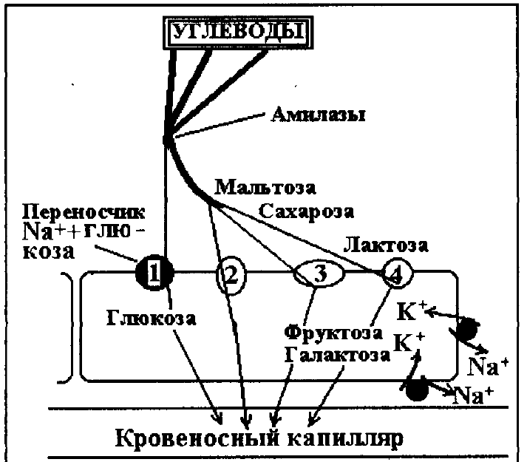
Рис. 4. Переваривание и всасывание углеводов.
Всасывание липидов.
Процесс всасывания продуктов гидролиза жиров (Рис.5) осуществляется в основном в двенадцатиперстной и тощей кишке и отличается существенными особенностями. Для всасывания имеет значение длина цепи образующихся жирных кислот. Жирные кислоты с короткими и средними цепями (около 30 % всех триглицеридов пищи) диффундируют в энтероциты, а затем в кровь в интактном состоянии. Поступая в печень, жирные кислоты служат основой синтеза в ней липопротеинов низкой и высокой плотности.
Проникновение через апикальную мембрану внутрь энтероцита жирных кислот с длинными цепями и холестерина происходит в составе мицелл, которые образуются путем взаимодействия их с желчными кислотами. Внутри клетки продукты распада жиров ресинтезируются в триглицериды, фосфолипиды, холестерин. В области аппарата Гольджи синтезированные жиры соединяются с различными апопротеинами и образуют хиломикроны - мельчайшие жировые частицы, заключенные в тончайшую белковую оболочку и липопротеины очень низкой плотности. Эти образования накапливаются в секреторных везикулах, которые покидают энтероцит путем экзоцитоза через боковые мембраны, и из соединительнотканного пространства проникают в лимфатический сосуд. Основное количество липидов всасывается в лимфу, поэтому через 3-4 часа после приема пищи лимфатические сосуды наполнены большим количеством лимфы, напоминающей молоко и называемой потому млечным соком (алиментарная гиперлипемия).
На скорость гидролиза и всасывания липидов влияет центральная нервная система. Парасимпатический отдел вегетативной нервной системы усиливает, а симпатический замедляет всасывание жиров. Усиливают всасывание липидов гормоны коры надпочечников, щитовидной железы и гипофиза, а также дуоденальные гормоны - секретин и холецистокинин.

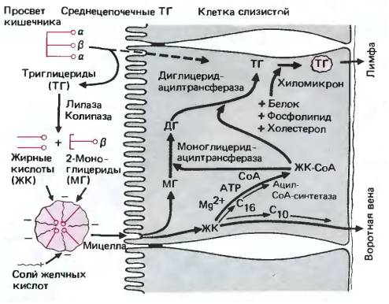
Рис. 5. Всасывания жиров

Всосавшиеся в лимфу и кровь липиды поступают в общий кровоток и разносятся по всему организму. Основное количество липидов откладывается в жировое депо, из которого они используются для энергетических и пластических целей.
Лабораторные работы
Работа № 1. Моторная функция пищеварительного тракта у теплокровных животных
Цель работы: изучить особенности моторной функции различных отделов желудочно-кишечного тракта.
Объект исследования: крыса.
Материалы и оборудование: раствор Рингера-Локка (3 - 4 литра, 38⁰С), 1% раствор тиопентала, приготовленного на основе физ.раствора, эфир, вата, набор препаровальных инструментов.
Ход работы: за 1-1,5 часа до опыта животному обязательно дают умеренное количество пищи, т.к. у голодного животного моторика желудочно-кишечного тракта может отсутствовать или быть слабо выраженной. Затем животное наркотизируют тиопенталом внутрибрюшинно из расчёта 35мг-70мг на 1 кг массы животного, фиксируют на узкой деревянной дощечке вентральной поверхностью кверху. Вскрывают брюшную полость по белой линии живота, начиная разрез от мечевидного отростка и кончая его у симфиза.
Зафиксированное животное погружают под углом 45⁰ в заранее подготовленную ванну с теплым раствором Рингера-Локка до плечевого пояса. За постоянством температуры раствора в ванне следует внимательно следить. Кишечник и желудок, свободно плавая в Рингер-Локковском растворе, совершают все виды свойственной им моторной деятельности.
При визуальном наблюдении тщательно изучите различные формы моторики желудка и кишечника. Рекомендуется выбрать и сосредоточить внимание на одной-двух петлях кишечника.
Рекомендации по оформлению работы: в протокол опыта записывают отмеченные разновидности движений: маятникообразные (качание целых отдельных петель), сегментирующие (длительное кольцевое сокращение на отдаленном друг от друга расстоянии), перистальтические (быстрое пробегание кольцевого сокращения вдоль кишки), пропульсивные (медленно продвигающиеся сильные кольцевые сокращения) и т.д.

Работа №2 Моторика желудочно-кишечного тракта при раздражении блуждающего нерва теплокровных животных
Опыт проводят по той же методике, что и опыт в работе N 1, но делают дополнительную препаровку. После фиксации наркотизированного животного на препаровальном столике или деревянной дощечке у крысы делают разрез кожи в области шеи, отпрепаровывают правый блуждающий нерв, подводят под него лигатуру, перевязывают как можно ростральнее и перерезают выше перевязки.
После этого вскрывают брюшную полость и, также как в предыдущей работе, помещают животное в ванну с теплым раствором Рингера-Локка. Через 15-20 минут начинают наблюдения за моторикой пищеварительного тракта.
Описывают установившийся фон моторной активности отдельных частей пищеварительного канала (желудка, кишечника). Затем подводят под периферический конец блуждающего нерва стимулирующие биполярные электроды и раздражают его. При этом подбирают такую силу импульсного тока, при которой наблюдается отчетливое изменение моторной активности петель кишечника (какое?).
Рекомендации по оформлению работы: Занести результаты наблюдений в протокол, описать характер изменений моторики пищеварительного тракта при раздражении блуждающего нерва. Сделать выводы.

Работа №3. Регистрация сокращений изолированного отрезка тонкой кишки теплокровного животного
Цель работы: записать периодику сокращений изолированного отрезка кишки и характер изменений этих движений под влиянием некоторых веществ.
Объект исследования: крыса.
Материалы и оборудование: эфир, набор препаровальных инструментов, штатив с зажимами, кимограф, миографический рычажок, полый стеклянный Г-образно изогнутый крючок, резиновая груша с резиновой трубкой для аэрации раствора, стеклянный стаканчик с отводной трубкой, на которую надета резиновая трубка с зажимом, марля, нитки, вата, спирт, растворы пилокарпина и адреналина (1.10⁻⁶ – 1.10⁻⁹г/л), теплый раствор Рингера-Локка (37-38⁰.С), термометр, чашка Петри.
Ход работы: крысу наркотизируют эфиром. Собирают установку, как указано на рис.6. Быстро вскрывают у животного брюшную полость по белой линии живота и вырезают несколько отрезков тонкого кишечника длиной 3-5 см каждый. Отрезки кишки сразу же помещают в чашку с теплым раствором Рингера-Локка, тщательно, но очень осторожно промывают для полного удаления содержимого их полости. Один из отрезков кишки фиксируют к Г-образному стеклянному крючку с капиллярной трубкой и отверстиями на концах для аэрации жидкости. Для этого препарат с обоих концов прошивают нитками при помощи иглы. На одном конце из ниток делают петельку, которую набрасывают на крючок. На втором конце отрезка нитку также завязывают, но не обрезают, оставляя длинный конец. Эту длинную нить затем соединяют и миографическим рычажком (рис.6) Прошивать ниткой препарат следует, не вынимая его из чашки с теплым раствором Рингера-Локка.
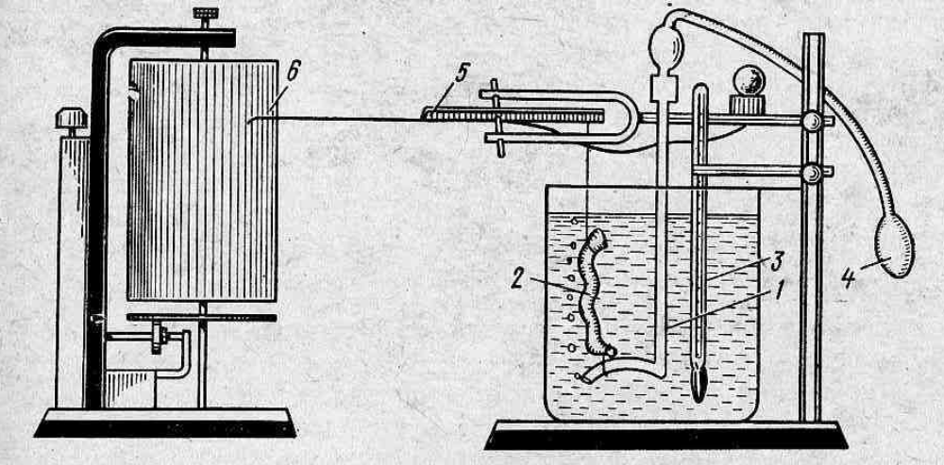
Рис.6. Схема установки для наблюдения моторики изолированного отрезка кишки:
1-стеклянная трубка с крючком для фиксации кишки и аэрации раствора; 2-отрезок кишки; 3-термометр; 4-трубка с грушей; 5- регистрирующий рычажок; 6-. кимограф.

Стаканчик с отводной трубкой заполняют теплым рингер-локковским раствором и укрепляют в штативе. Препарат, фиксированный на стеклянном крючке, погружают в раствор. Длинную нить свободного конца отрезка кишки прикрепляют к миографическому рычажку. Температура раствора должна быть постоянной (38⁰С). Для этого необходимо периодически сливать часть остывающего раствора через отводную трубку и доливать подогретый раствор. Сразу же после того, как препарат помещен в питающий раствор, через последний необходимо начать пропускать воздух или кислород. Аэрация жидкости происходит более полно при струе очень мелких пузырьков газа, что зависит от диаметра капилляра внутри стеклянного крючка. Крупные пузырьки воздуха не насыщают в достаточной степени жидкость кислородом и, кроме того, могут колебать препарат, что, как правило, искажает запись.
Моторная активность изолированного отрезка кишки может начаться не сразу, а через 10-30 минут после помещения его в установку. Как только сокращения восстановятся, следует начать регистрацию фоновой активности изолированного отрезка кишки. Движение мускулатуры кишки регистрируют на очень медленно движущемся барабане кимографа (скорость 1-2 см/мин).
Через 30 минут после начала наблюдения в стаканчике, где работает препарат, сменяют раствор Рингера-Локка на такой же, но содержащий пилокарпин. Записывают сокращения в течение некоторого времени.
Затем, тщательно промыв препарат свежим теплым физиологическим раствором, устанавливают постоянный фон его деятельности и испытывают действие адреналина.
Рекомендации по оформлению работы: наклеить в тетрадь кривые с записью моторики отрезка кишки при разных условиях. Проанализировать полученные кривые. Сделать выводы о влиянии исследованных веществ на моторную функцию пищеварительного тракта.
Работа №4. Изучение механизмов всасывания в остром опыте (опыт Гейденгайна)
Цель работы: убедиться в зависимости скорости всасывания различных растворов от их концентрации, а также в том, что всасывание является активным процессом.
Объект исследования: крыса.
Материалы и оборудование: столик для фиксации животного, набор хирургических инструментов, градуированная бюретка, трубки с канюлями, штатив с держателем для бюретки, почкообразный тазик, лигатура, гипо-, гипер-, изотонический растворы хлорида натрия, подогретые до 37-38^{о} С, гексенал (или тиопентал) 10% раствор, термостат.
Ход работы: опыт проводят на голодавшей 24 часа крысе. Животное наркотизируют. Фиксируют крысу на операционном столике дорсальной поверхностью вниз за конечности. По средней линии живота от мечевидного отростка вниз делают послойный разрез длиной 5-6 см. Далее необходимо обнажить кишечник. Изолировать петлю тонкой кишки, наложив две лигатуры на расстоянии 15-20 см, (ниже двенадцатиперстной кишки), сохраняя его кровоснабжение. Ввести в оба конца кишки трубки с канюлями, одну из которых соединить с измерительной бюреткой, а вторую перекрыть зажимом. Оральный конец петли кишки: сделать ножницами маленький V-образный разрез 0.3-0,5 см ниже перевязки, ввести и зафиксировать лигатурой канюлю, соединенную с мерной бюреткой. Аборальный конец петли кишки: сделать ножницами маленький V-образный разрез 0.3-0,5 см выше перевязки, ввести и зафиксировать лигатурой канюлю с резиновой трубкой, которая будет перекрываться зажимом. Промыть кишку изотоническим раствором и удалить остатки химуса. Заполнить систему (мерная бюретка – трубка – петля кишки – отводная трубка) гипотоническим раствором без пузырьков воздуха до метки в воронке и закрыть отводную канюлю зажимом. бюретку опустить до уровня кишки, зафиксировав ее в держателе штатива. Через 20 минут определить объем всосавшегося раствора по убыли раствора в бюретке. Снять зажим, удалить не всосавшийся раствор через отводную трубку. Промыть и заполнить систему изотоническим раствором. То же проделать с гипертоническим раствором. Во время регистрации петлю кишки прикрыть увлажненной физиологическим раствором салфеткой. Следить за тем, чтобы кончик канюли, соединенный с бюреткой не упирался в слизистую кишечной стенки.
Рекомендации по оформлению работы: внести результаты, полученные в опыте в протокол в виде таблицы.

Таблица 1
Показатели переноса растворов соли в тонкой кишке
№п/п | Концентрация  раствора | Время всасывания (мин) | Количество всосавшегося  раствора
Проанализировать результаты исследования, сделать выводы.
Список литературы
- Мембранный гидролиз и транспорт: Новые данные и гипотезы / Под ред. А. М. Уголева. Л., 1986.
- Начала физиологии: Учеб. для вузов. 3-е изд., стер. /Под ред. акад. А. Д. Ноздрачева. - СПб.: Лань, 2004. - 1088 с.
- Нормальная физиология человека / Под ред. Б.И. Ткаченко. 2-е изд. - М.: Медицина, 2005. - 928 с.
- Полтырев С.С., Курцин И.Т. Физиология пищеварения. 2-е изд., М.: «Высшая школа», 1980. - 256 с.
- Руководство по физиологии. Физиология пищеварения.- Л.: Наука, 1974. – 761 с.
- Рыбальченко В.К. Физиология и биохимия пищеварения животных и человека. – М.: Фитосоциоцентр, 2002. – 366 с.
- Физиология. Основы и функциональные системы. Курс лекций / Под ред. К.В. Судакова.- М.: Медицина, 2000. - 784 с.
- Физиология человека / Под ред. Г.И.Косицкого. - М.: Медицина, 1985. - 560 с.
- Физиология человека: Учебник / Под ред. В.М. Покровского, Г.Ф. Коротько. - 2-е изд., перераб. и доп.- М.: Медицина, 2007. - 656 с.
- Физиология человека: В 3-х томах. Т.3.Пер. с англ./ Под редакцией Р. Шмидта и Г. Тевса. – М.: Мир, 1996. -198 с.
- Филимонов В. И. Руководство по общей и клинической физиологии. . - М.: Медицинское информационное агентство, 2002. - 960 с.
- Фундаментальная и клиническая физиология / Под редакцией Камкина А., Каменского А.– М.: Академия, 2004 . - 1072 с.

